**Título: Comunicação Alternativa - TalkGo**

**Aluno: Wasley dos Santos Silva**

Projeto no Wokwi: <https://wokwi.com/projects/422002755613637633>

Vídeo de teste na BitDogLab: <https://www.youtube.com/watch?v=KjrngxYopJA>

1. **ESCOPO DO PROJETO**

## **1.1 Apresentação do Projeto**

A comunicação é um aspecto fundamental da vida, permitindo a interação e expressão de pensamentos e emoções. No entanto, muitas pessoas com deficiências motoras ou na fala enfrentam dificuldades significativas para se comunicar, o que pode impactar sua qualidade de vida. O projeto TalkGo surge como uma solução acessível e inclusiva, utilizando a placa BitDogLab e frases pré-configuradas conforme a necessidade de cada pessoa para possibilitar a comunicação de forma eficiente e prática.

Público-Alvo: Idosos com Dificuldades Motoras, Pessoas com Paralisia Cerebral, Esclerose Múltipla, Acidente Vascular Cerebral (AVC), Doenças Neuromusculares, Esclerose Lateral Amiotrófica (ELA).

* 1. **Objetivos**
* **Dar voz às pessoas que enfrentam dificuldades na comunicação, seja por limitações na fala ou na locomoção. Um** sistema acessível para auxiliar a comunicação dessas pessoas.
* Permitir que frases sejam configuráveis de acordo com as necessidades individuais.
* Utilizar a placa **BitDogLab** para oferecer uma solução prática e de baixo custo usando a maioria de seus periféricos.
* **Inicialmente, utilizaremos um joystick, com planos para, no futuro, implementar o reconhecimento de sons por meio de um microfone integrado e a possibilidade de gerar voz ao selecionar a frase desejada,** também pensei nos pacientes com Esclerose Lateral Amiotrófica com a implementação de um sensor Sensor Capacitivo Touch TTP223B**, isso porque esses pacientes ao longo do tempo perdem grande das suas capacidades motoras.** 
  1. **Descrição do Funcionamento**

O TalkGo é um sistema baseado no Raspberry Pi Pico W que auxilia na comunicação de pessoas com dificuldades motoras e/ou na fala. Ele permite ao usuário selecionar mensagens pré-definidas ou formar palavras através de um joystick e botões, exibindo o texto selecionado em um display LCD.

Fluxo de Operação:

1. **Início:** O dispositivo é ligado e exibe a tela inicial com o nome do sistema e a temperatura ambiente.
2. **Navegação pelo Menu:** O usuário movimenta o joystick para cima ou para baixo para navegar entre as categorias de mensagens.
3. **Seleção de Opção:** Ao pressionar o botão do joystick, o usuário entra no submenu e pode escolher uma mensagem específica.
4. **Exibição da Mensagem:** A frase escolhida é exibida no LCD OLED (SSD1306), possibilitando a comunicação com terceiros.
5. **Modo Alfabeto:** O usuário pode construir palavras letra por letra, confirmando cada uma com o botão A.
6. **Sinal de Emergência:** Ao pressionar o botão B, a mensagem "SOCORRO" aparece no display, e um alerta sonoro e visual é ativado.
   1. **Justificativa**

Muitas pessoas com limitações motoras ou na fala enfrentam dificuldades para se comunicar, o que pode resultar em isolamento social e dificuldades no dia a dia e até um menor tempo de vida. Os sistemas existentes no mercado geralmente são caros e de difícil acesso, dificultando ainda mais a inclusão dessas pessoas. O TalkGo se propõe a ser uma alternativa acessível e personalizável, permitindo que o usuário se expresse de forma prática e intuitiva por meio de um joystick, Leds indicadores, botão de emergência e um display OLED.

* 1. **Originalidade**

A principal inspiração para o desenvolvimento deste projeto foi o filme “A Teoria de Tudo”, que retrata a vida de Stephen Hawking diagnosticado com Esclerose Lateral Amiotrófica (ELA). No filme, o protagonista enfrenta a perda de todos os movimentos e da fala, enfrentando enormes dificuldades para se comunicar ao longo de sua vida, mesmo sendo um gênio. Diante dessa perspectiva, a motivação central se tornou como ajudar pessoas que enfrentam desafios semelhantes.

Com isso, realizei uma pesquisa sobre projetos relacionados ao tema e explorei maneiras de aplicar esses conhecimentos utilizando minha principal ferramenta: a placa BitDogLab.

O artigo “Comunicação para ELA utilizando Arduino” apresenta um projeto inovador destinado a ajudar pessoas com Esclerose Lateral Amiotrófica (ELA) a se comunicarem. A proposta envolve o uso de um sistema que combina tecnologia de rastreamento ocular e um microcontrolador Arduino, permitindo que movimentos oculares sejam traduzidos em comandos, funcionando como um teclado virtual. Essa solução proporciona maior autonomia e qualidade de vida aos usuários, capacitando-os a expressar suas necessidades e interagir socialmente. Além disso, o projeto é descrito como uma alternativa acessível e de baixo custo, fomentando a personalização de dispositivos de comunicação.

Outro artigo é do Diário do Nordeste que destaca um programa inovador desenvolvido em Fortaleza, que visa facilitar a comunicação de pessoas com dificuldades na fala, como aquelas que enfrentam condições como a Esclerose Lateral Amiotrófica (ELA). O programa utiliza tecnologia assistiva para permitir que os usuários se comuniquem de maneira mais eficaz, por meio de dispositivos e aplicativos que interpretam gestos e movimentos oculares. Além de ampliar a autonomia das pessoas com limitações na fala, a iniciativa busca promover a inclusão social, proporcionando melhores oportunidades de interação e expressão.

1. **ESPECIFICAÇÃO DO HARDWARE**
   1. **Diagrama de blocos**

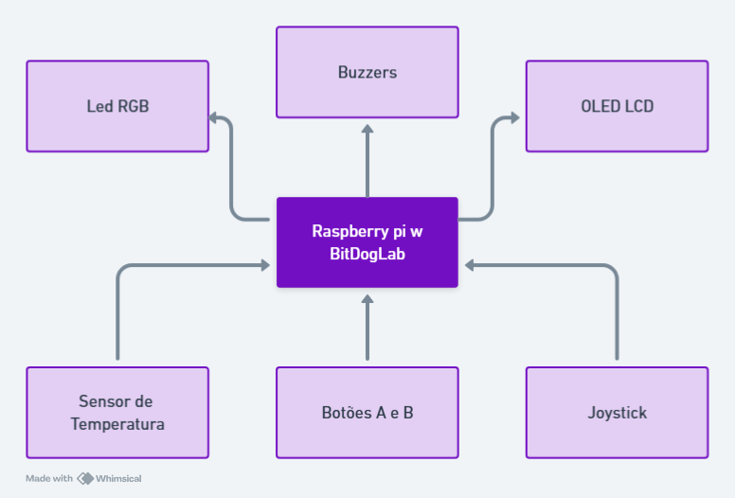

Figura 1 - Diagrama do projeto

* 1. **Função de cada bloco**

**Inicialização:** Configura todos os pinos de entrada e saída, inicializa o ADC, o barramento I2C e o display OLED. Este bloco é responsável por preparar o sistema para operação.

**Leitura de Sensores:** Lê os valores do joystick (eixos X e Y) e a temperatura do sensor. Converte os valores lidos do ADC para uma representação utilizável (por exemplo, temperatura em graus Celsius).

**Menu e Navegação:** Gerencia a exibição do menu principal e dos submenus. Permite ao usuário navegar entre as opções usando o joystick e selecionar uma opção pressionando o botão central do joystick.

**Exibição de Dados:** Renderiza texto e informações no display OLED. Exibe mensagens, a temperatura atual e feedback visual sobre as ações do usuário.

**Controle de LEDs e Buzzer**: Controla os LEDs e o buzzer para fornecer feedback visual e sonoro ao usuário. Os LEDs indicam o estado atual do menu ou a seleção, enquanto o buzzer emite sons para confirmações ou alertas.

* 1. **Descrição da pinagem usada**

| Componente | Pino do Raspberry Pi Pico | Função |
| --- | --- | --- |
| Joystic VRX | GP26 (ADC0) | Leitura do eixo X |
| Joystic VRY | GP27 (ADC1) | Leitura do eixo Y |
| Joystic SW | GP22 | Botão de seleção |
| Display OLED SSD1306 SDA | GP14 | Comunicação I2C |
| Display OLED SSD1306 SCL | GP15 | Comunicação I2C |
| LED Vermelho | GP13 | Indicação visual |
| LED Verde | GP11 | Indicação visual |
| LED Azul | GP12 | Indicação visual |
| Buzzer | GP10 | Alerta sonoro |
| Botão A | GP5 | Emergência |
| Botão B | GP6 | Finalizar Frase |

* 1. **Configuração de cada bloco**

# Definição de Menus e Opções

* // Definição das opções de menu
* const char *menus[][6] = {
* {"Voltar"},
* {"Ajuda", "Muita dor", "Enjoado", "Desorientado", "Mudar posicao"},
* {"Agua", "Comer", "Ao Banheiro", "Tomar banho", "Passear"},
* {"Feliz", "Triste", "Com medo", "Cansado", "Dormir"},
* {"Incrivel", "Obrigado", "Adoro voce", "Otimo trabalho", "Me faz feliz"}
* };
* // Definição dos títulos do menu principal
* const char *menu_titles[] = {" TalkGo ", "Emergencia", "Necessidades", "Emocoes", "Elogios"};

# Desenhar Texto no Display OLED

* // Função para desenhar uma string no display SSD1306 com escala
* void ssd1306_draw_string_scaled(uint8_t *buffer, int x, int y, const char *text, int scale) {
* while (*text) {
* for (int dx = 0; dx < scale; dx++) {
* for (int dy = 0; dy < scale; dy++) {
* ssd1306_draw_char(buffer, x + dx, y + dy, *text);
* }
* }
* x += 6 * scale;  // Avança a posição do caractere
* text++;
* }
* }

# Exibir Menu no console

* / Função para exibir o menu no console
* void print_menu() {
* if (in_submenu) {
* printf("\n%s:\n", menu_titles[current_menu]);
* for (int i = 0; i < 6; i++) {
* if (menus[current_menu][i][0] != '\0') {
* if (i == menu_index) {
* printf("-> %s\n", menus[current_menu][i]);
* } else {
* printf("   %s\n", menus[current_menu][i]);
* }
* }
* }
* } else {
* printf("***************************\n");
* for (int i = 0; i < 5; i++) {
* if (i == current_menu) {
* printf(">> %s\n", menu_titles[i]);
* } else {
* printf("   %s\n", menu_titles[i]);
* }
* }
* printf("***************************\n");
* }
* }

# ****Gerar Tom no Buzzer****

* // Função para gerar um tom no buzzer
* void tone(unsigned int frequency, unsigned int duration) {
* unsigned long period = 1000000 / frequency; // Período em microssegundos
* unsigned long end_time = time_us_64() + (duration * 1000); // Tempo final
* while (time_us_64() < end_time) {
* gpio_put(BUZZER_PIN, 1); // Liga o buzzer
* sleep_us(period / 2);
* gpio_put(BUZZER_PIN, 0); // Desliga o buzzer
* sleep_us(period / 2);
* }
* }

# Controle de LEDs

* // Função para atualizar os LEDs com base no menu selecionado
* void update_leds() {
* if ((current_menu == 1 && menu_index <= 4) ||
* (current_menu == 2 && menu_index <= 3)) {
* gpio_put(LED_RED, true);   // Ativa LED vermelho
* gpio_put(LED_GREEN, false); // Desativa LED verde
* gpio_put(LED_BLUE, false);  // Desativa LED azul
* } else if ((current_menu == 3 && menu_index <= 3) ||
* (current_menu == 4 && menu_index <= 3)) {
* gpio_put(LED_GREEN, true);  // Ativa LED verde
* gpio_put(LED_RED, false);    // Desativa LED vermelho
* gpio_put(LED_BLUE, false);   // Desativa LED azul
* } else {
* gpio_put(LED_RED, false);    // Desativa LED vermelho
* gpio_put(LED_GREEN, false);   // Desativa LED verde
* gpio_put(LED_BLUE, true);     // Ativa LED azul
* }
* }

# Conversão do Sensor de Temperatura

* // Função para converter o valor lido do ADC para temperatura em graus Celsius
* float ler_adc_para_temperatura(uint16_t valor_adc) {
* const float fator_conversao = 3.3f / (1 << 12);  // Conversão de 12 bits (0-4095) para 0-3.3V
* float tensao = valor_adc * fator_conversao;      // Converte o valor ADC para tensão
* float temperatura = 27.0f - (tensao - 0.706f) / 0.001721f;  // Converte a tensão para temperatura em Celsius
* return temperatura;
* }
  1. **Descrição do funcionamento**

**Controle do Joystick**

O joystick é um sensor analógico, conectado ao ADC do Raspberry Pi Pico W: Eixo X: VRX_PIN (GPIO 26), Eixo Y: VRY_PIN (GPIO 27), Botão Central: SW_PIN (GPIO 22, entrada digital com pull-up).

Valores lidos pelo ADC são convertidos para definir a direção do movimento no menu.

Código para leitura do joystick:

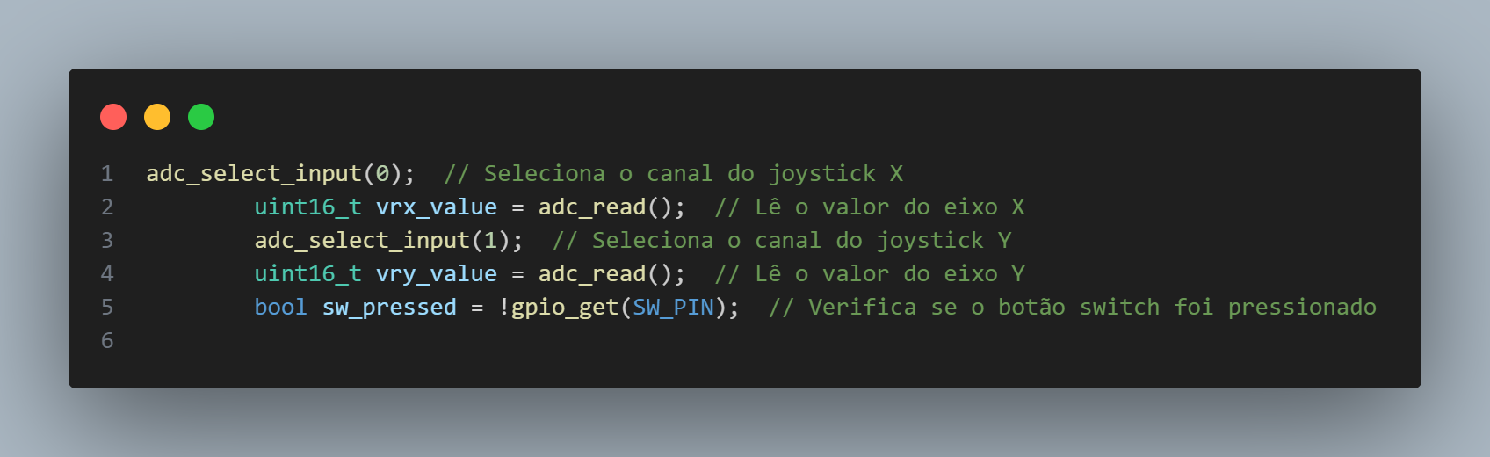

**Exibição no Display OLED (SSD1306 via I2C)**

O display SSD1306 é controlado por I2C nos pinos:

* SDA: GPIO 14
* SCL: GPIO 15

Para exibir mensagens, utilizamos a biblioteca **ssd1306.h**, enviando caracteres formatados.

**Código para exibir texto no display:**

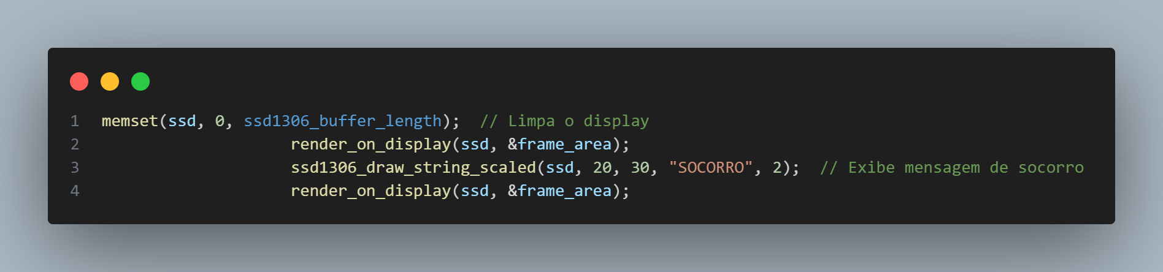

**Acionamento dos LEDs Indicadores**

Os LEDs são usados para indicar o estado do menu:

* LED Vermelho (GPIO 13) → Emergências
* LED Verde (GPIO 11) → Sentimentos e elogios
* LED Azul (GPIO 12) → Outras opções

**Código para controle dos LEDs:**

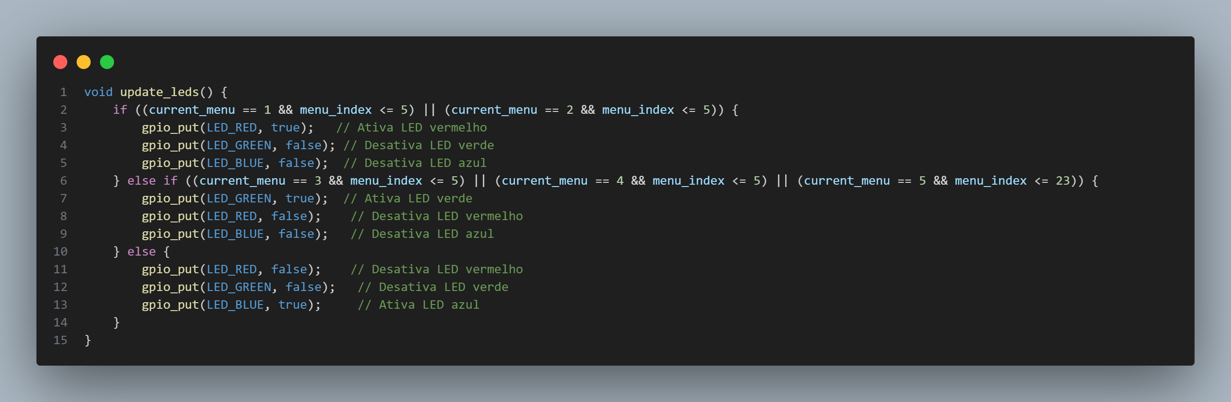

**Acionamento do Buzzer**

O **buzzer** (GPIO 10) é ativado para emitir sons de alerta quando o botão **B** é pressionado.

**Código para ativar o alerta:**

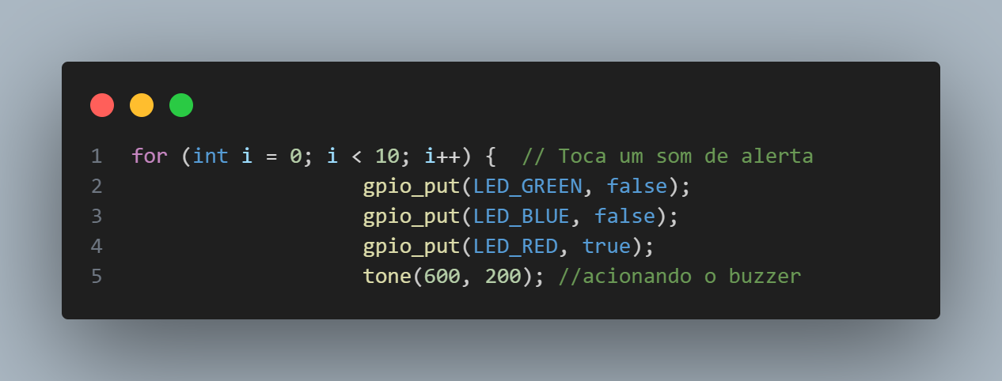

**Registro da Temperatura**

A temperatura é medida pelo sensor embutido do **RP2040**, convertendo a leitura do ADC em **graus Celsius**.

**Código para conversão da temperatura:**

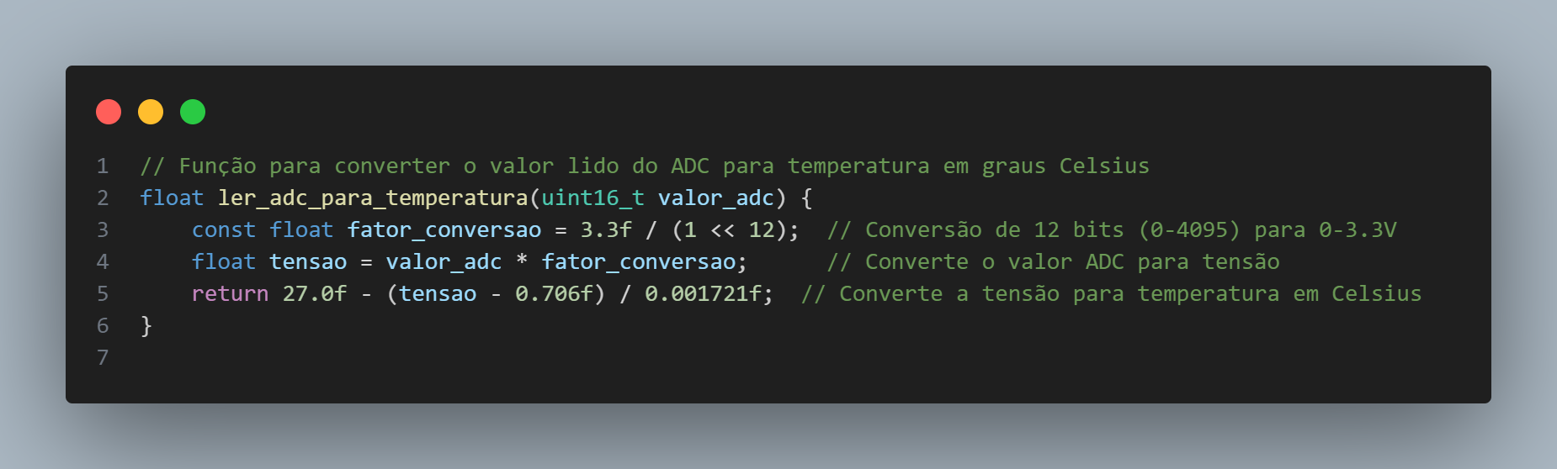

* 1. **Circuito completo do hardware**

A seguir, os periféricos usados no simulador e o circuito completo da placa do projeto:

1. 1 Placa Raspberry Pi W
2. LED RGB (Pino R (vermelho), Pino G (verde), Pino B (azul))
3. 2 Botões
4. 1 Buzzer
5. 1 Display OLED 128x64
6. 1 Joystick(Eixos X e Y, Botão central)
7. 3 resistores 220W

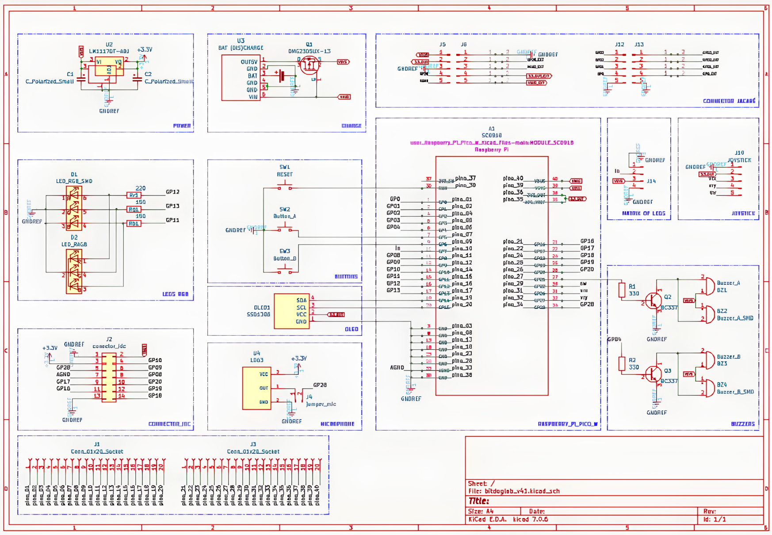

Figura 3 - Circuito completo do projeto

**Os periféricos usados no simulador foram escolhidos para que o projeto fosse igual a BitDogLab, buscando utilizar a maioria dos componentes disponíveis na placa.**

1. **ESPECIFICAÇÃO DO FIRMWARE**

**3.1 Blocos Funcionais**

**Aplicação:** Responsável pela interação com o usuário, exibindo menus e capturando seleções, leds e sinais de alerta.

| Aplicação (Interação do Usuário)

| Exibição do menu no OLED

| Leitura do joystick e botões

| Feedback sonoro e visual (LEDs e buzzer)

**Camada de Controle:** Gerencia a lógica do menu, interpreta as entradas do usuário e executa ações.

| Camada de Controle

| Processamento da navegação no menu

| Seleção e exibição de mensagens

| Detecção de emergência (BTN_A)

**Comunicação com Periféricos:** Interage diretamente com os componentes físicos, lendo sensores e acionando atuadores.

| Camada de Comunicação com Periféricos

| Interface com display OLED via I2C

| Leitura de valores do joystick (ADC)

| Controle de LEDs e buzzer (GPIO)

| Medição de temperatura (ADC)

**Hardware:** Inclui o Raspberry Pi Pico W e todos os dispositivos conectados, como joystick, display OLED, LEDs e buzzer.

| Hardware (Raspberry Pi Pico W e Sensores)

| Microcontrolador

| Joystick, botões

| Display OLED, buzzer, LEDs

**3.2 Descrição das Funcionalidades**

* **Inicialização:** Configura os pinos de entrada e saída, inicializa o ADC e o display OLED.
* **Leitura de Sensores:** Lê os valores do joystick e converte a leitura do ADC para temperatura.
* **Menu e Navegação:** Permite ao usuário navegar entre diferentes opções de comunicação usando o joystick.
* **Exibição de Dados:** Mostra mensagens e a temperatura no display OLED.
* **Controle de LEDs e Buzzer:** Acende LEDs e toca sons para feedback ao usuário.
* **Comunicação de Emergência:** Permite ao usuário enviar um sinal de socorro através de um botão.]

**3.3 Definição das Variáveis**

**Variáveis:**

bool in_submenu = false; //Indica se estamos no submenu

int current_menu = 0; //Índice do menu principal

int menu_index = 0; //Índice do submenu

int last_vry_value = 0; //Último valor do sensor de movimento

bool sw_pressed = false; //Estado do botão switch

bool last_sw_state = false; //Último estado do botão switch

bool menu_updated = false; //Indica se o menu foi atualizado

int vry_value; //Valor atual do sensor de movimento

bool selecting_option = false; //Para saber se estamos selecionando uma opção

# 3.4 Fluxograma

Na Figura 4, é apresentado o fluxograma do projeto. O processo se inicia com a exibição do nome no LCD. Quando o usuário começa a utilizar o joystick, ele pode navegar pelas opções do menu principal. Ao pressionar o botão central do joystick, o usuário seleciona a opção desejada. Em seguida, as opções do submenu são exibidas. Após essa seleção, a mensagem correspondente aparece na tela LCD, acompanhada de um sinal sonoro do buzzer e da ativação de um LED que indica se a mensagem é urgente ou não.

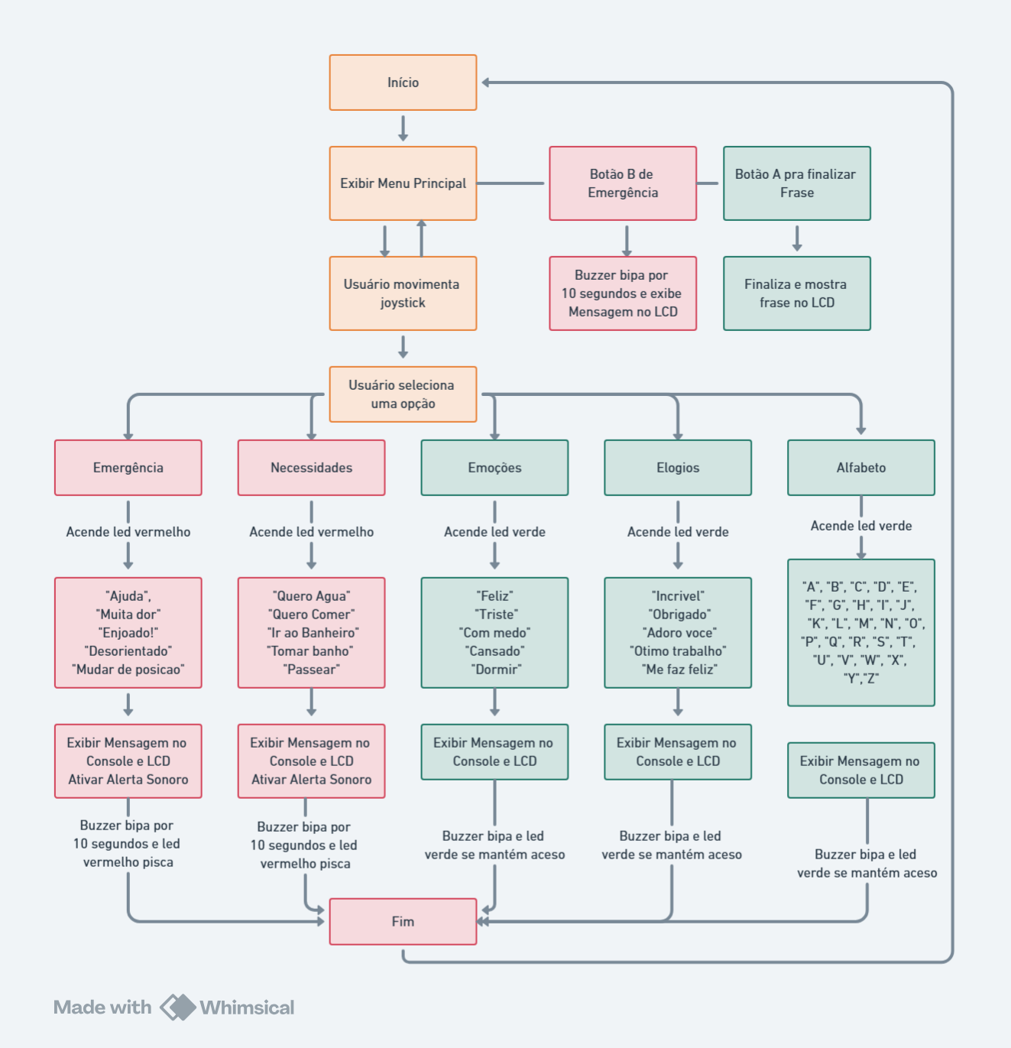

Figura 4- Fluxograma da aplicação

# 3.5 Inicialização

A inicialização do firmware:

* Configuração dos pinos de I/O.
* Inicialização do ADC e do display OLED.
* Configuração do barramento I2C.
* Inicialização dos LEDs e do buzzer.

# 3.6 Estrutura e Formato dos Dados

Os dados são organizados em estruturas e arrays:

* Menus: Arrays de strings que contêm as opções de menu.
* Estruturas: `render_area` para definir a área de renderização do display.

# 3.7 Organização da Memória

A memória é organizada da seguinte forma:

* Variáveis Globais: Armazenam estados e configurações do sistema.
* Buffers: Usados para armazenar dados a serem exibidos no display OLED.
* Estruturas: Usadas para organizar dados relacionados, como a área de renderização.

**3.8 Protocolo de Comunicação**

O firmware utiliza o protocolo I2C para comunicação com o display OLED. As funções de inicialização e renderização são responsáveis por enviar dados ao display.

# 3.9 Formato do Pacote de Dados

Os pacotes de dados enviados ao display OLED contêm:

* Comando: Indica a operação a ser realizada (ex: limpar display, desenhar texto).
* Dados: Contém as informações a serem exibidas, como a string de texto e suas coordenadas.

1. **EXECUÇÃO DO PROJETO**

**4.1 Metodologia**

O projeto "TalkGo" começou com uma pesquisa detalhada sobre as necessidades de comunicação de pessoas com deficiências motoras e na fala. Essa revisão incluiu artigos com propostas relacionadas, revelando que muitas soluções de comunicação alternativa existentes são caras e complexas, limitando o acesso aos que mais precisam. Condições como paralisia cerebral, esclerose múltipla e AVC foram identificadas como principais questões que afetam a comunicação dessas pessoas.

Após a pesquisa, foi escolhido o microcontrolador Raspberry Pi Pico devido à sua relação custo-benefício e facilidade de programação. O projeto também optou por um joystick analógico para navegação intuitiva e um display OLED SSD1306 para exibir mensagens. LEDs e um buzzer foram integrados ao sistema, proporcionando feedback visual e sonoro. As funcionalidades do software foram definidas para permitir navegação por menus e seleção de mensagens pré-configuradas, com categorias como "Emergência", "Necessidades" e "Emoções", tudo foi visando usar a nossa principal placa do projeto que é a BitDogLab que possui todos esses periféricos.

A IDE VScode foi utilizada para o desenvolvimento, suportando programação em C. O código foi construído em etapas, iniciando pela configuração do hardware e implementação do menu, submenu. Testes frequentes foram realizados através da placa BitDogLab o que auxiliou na identificação e correção de bugs, garantindo que todas as funcionalidades estivessem operacionais antes da conclusão do projeto. O vídeo do teste na placa foi disponibilizado no início desse relatório.

**4.2 Testes de validação**

**Testes de Funcionalidade:** Cada funcionalidade foi testada individualmente. Isso incluiu a navegação pelo menu, a seleção das opções e a exibição de mensagens no display, e os botões A e B. O feedback visual e sonoro foi verificado para garantir que o usuário recebesse as confirmações adequadas.

**Testes de Usabilidade:** O sistema foi testado por amigos e colegas de trabalho, diante do prazo curto não tive oportunidade de testar com pacientes com alguma dessas doenças. Ajustes foram feitos com base nas sugestões recebidas. O vídeo do teste na placa está no começo desse relatório, onde mostro todos os testes realizados.

**4.3 Discussão dos Resultados**

Os resultados dos testes mostraram que o projeto "TalkGo" atende às necessidades de comunicação de pessoas com deficiências motoras e na fala. O sistema é intuitivo e fácil de usar, permitindo que os usuários naveguem pelos menus e selecionem mensagens de forma eficaz. O feedback visual e sonoro proporciona uma experiência de usuário positiva.

Em conclusão, o projeto " TalkGo" não apenas atende às necessidades identificadas, mas também oferece uma solução acessível e de baixo custo, contribuindo para a melhoria da qualidade de vida das pessoas com deficiências motoras e na fala. O sucesso do projeto abre caminho para futuras melhorias e expansões, como a adição de novas funcionalidades para melhorar ainda mais e atender mais pessoas como sistema de voz para as mensagens selecionadas e implementação de IA para reconhecimento de expressões de pacientes que possuem nenhuma mobilidade, voz ou movimento.

**REFERÊNCIAS**

AFASIA: entenda as dificuldades de comunicação após um AVC. IstoÉ. Disponível em: <https://bemestar.istoe.com.br/afasia-entenda-as-dificuldades-de-comunicacao-apos-um-avc/>. Acesso em: 7 fev. 2025.

BITDOGLAB. Documentação do BitDogLab. Disponível em: <https://github.com/BitDogLab/BitDogLab/tree/main/doc>. Acesso em: 15 fev. 2025.

DIÁRIO DO NORDESTE. Programa busca facilitar a comunicação de pessoas com dificuldade na fala. Disponível em: <https://diariodonordeste.verdesmares.com.br/metro/programa-busca-facilitar-a-comunicacao-de-pessoas-com-dificuldade-na-fala-1.3090774>. Acesso em: 11 fev. 2025.

EMBARCADOS. BitDogLab: uma jornada educativa com eletrônica, embarcados e IA. Disponível em: <https://embarcados.com.br/bitdoglab-uma-jornada-educativa-com-eletronica-embarcados-e-ia/>. Acesso em: 15 fev. 2025.

NASCIMENTO, L. T.; GOMES, A. M. S.; CUNHA, A. R. A. A relação entre o desenvolvimento da linguagem e a função executiva em crianças. Revista CEFAC. v. 22, n. 4, p. 1-8, 2020. Disponível em: <https://www.scielo.br/j/rcefac/a/xJ8CkPHy7V96sBw6XfJTLMH/?format=pdf&lang=pt>. Acesso em: 8 fev. 2025.

SOUZA, Franky. A comunicação como fomentadora de inclusão: Um estudo sobre acessibilidade e participação social. 2017. Disponível em: <https://laticsufcg.blogspot.com/2017/08/a-comunicacao-como-fomentadora-de.html>. Acesso em: 8 fev. 2025.

TRILICONE, Matheus. Doenças neuromusculares. Blog Matheus Trilicone Neurologia. Disponível em: <https://blog.matheustriliconeurologia.com.br/doencas-neuromusculares/>. Acesso em: 9 fev. 2025.

**UGUSTA, Flávia. Dificuldades de comunicação em idosos. Flávia Augusta Fono, 2023. Disponível em:**<https://flaviaaugustafono.com.br/dificuldades-de-comunicacao-em-idosos/>**. Acesso em: 10 fev. 2025.**

SILVA, José. Comunicação para ELA utilizando Arduino. Embarcados. Disponível em: <https://embarcados.com.br/comunicacao-para-ela-utilizando-arduino/>. Acesso em: 11 fev. 2025.